**Atividade 2**

O setor financeiro de uma média empresa está ampliando suas atribuições e infraestrutura. Novos colaboradores acessarão os arquivos (documentos, planilhas, bancos de dados etc.) do setor através da rede local da organização.

O setor de TI disponibilizou um HD com sistema de arquivos compartilhado na LAN, mas ele está atingindo sua capacidade máxima de armazenamento a cada 60 dias.

Atualmente, o espaço utilizado é de 50 gigabytes (e em crescimento contínuo), com centenas de arquivos. Os usuários se queixam do tempo de resposta e da capacidade do disco. Como gerente do setor de TI, o que você poderia recomendar para melhorar a situação?

**Resposta**

Os **COMPUTADORES** armazenam e requisitam e durante o processo os dados fazem o caminho de um **ACCESPOINT** para ter acesso a internet (**MODEM**), do **MODEM** se tem o acesso ao **SERVIDOR DE ARQUIVOS** depois desse processo vai para um **MICROSERVIDOR WEB** e passa para o armazenamento **FIBRE CHANNEL** que armazena e busca as informações da **MATRIZ DE** **ARMAZENAMENTO**.

Então, com isso, chegamos a conclusão de que armazenaria e o tempo de resposta teria uma considerável melhora resolvendo assim um dos tópicos Aumento de Necessidades/Quantidades de dados a serem armazenadas com identificação dos componentes, definição de funções e relacionamentos de formas detalhadas na descrição acima. Colocando uma matriz de armazenamento de 2TB contendo um Disco de 1TB de espaço disponível inicial e 1TB de espaço de proteção tendo em vista que é um crescimento contínuo de dados.

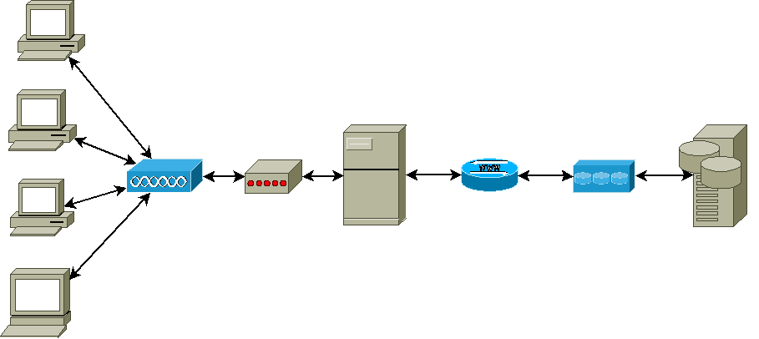

**Atividade 3**

**a) Explique por que o RAID 1 não substitui um backup.**

Porque o modelo do RAID 1 tem uma técnica de armazenamento de dois discos diferentes produzindo duas cópias dos dados em modelo de espelhamento que não faz um backup porque é escrito em pares de unidades.

**b) Explique por que o RAID 0 não é indicado para proteção e alta disponibilidade de dados.**

Não existe redundância, com isso não há confiabilidade nesse modelo de RAID caso algum dos setores de algum dos HDs venha a apresentar perda de informações, o mesmo arquivo que está dividido entre os mesmos setores dos demais HDs não terão mais sentido existir, pois uma parte do arquivo foi corrompida, ou seja, caso algum disco falhe, não tem como recuperar também não tem espelhamento e não é usada paridade.

**c) Uma organização está precisando em reconfigurar o armazenamento para**

**seu aplicativo financeiro (contas a pagar e a receber) a fim de obter maior**

**disponibilidade.**

RAID 5

Tendo em vista que a taxa de de leitura é de 85% e a de escrita é de apenas 15%, o RAID 5 é o mais indicado para esse modelo de estrutura por ter uma Ótima taxa de leitura e uma BOA taxa de escrita, é necessário uma quantidade mínima de 3 discos e nessa estrutura teremos 5 discos. E caso um dos discos venha a falhar, a controladora é capaz de recalcular e recuperar em tempo real os dados contidos no disco defeituoso.